المحاضرة الاولى /الجغرافية العامة مدرس المادة وفاء اسماعيل

قسم التاريخ
عريف الجغرافيا : هي كلمة يونانية الأصل تعني صورة الأرض وتعني حديثا دراسة الظاهرات الطبيعية والبشرية والعلاقة المتبادلة بينهما أو التفاعل بين البيئة والأرض.
تقسم الجغرافيا إلى قسمين وهي الجغرافيا الطبيعية والجغرافيا البشرية.
الجغرافية:-هو العلم الذي يدرس الظواهر الجغرافية من حيث الوصف (descrption) والتحليل
analysis والتوزيعdistripution وايجاد العلاقة
بين تلك الضواهرrelation ship.
1- الجغرافيا الطبيعية وهي الجغرافيا التي تدرس الظاهرات الطبيعية ولها عدة أقسام منها:
الجغرافيا الفلكية وتدرس الكون والمجرات وجغرافيا التضاريس والمياه والتربة والمناخ ......
2- الجغرافيا البشرية وهي الجغرافيا التي تدرس الظاهرات البشرية ولها عدة أقسام منها:
جغرافيا السكان والأجناس وجغرافيا الاقتصادية والتي تدرس النشاطات السكانية والجغرافيا التاريخية والسياسية......... وظهر حديثا الجغرافيا التطبيقية التي تساهم في حل مشاكل البيئة.
*الظاهرة:- هي كل شي يمكن قياسه بصورة مباشره او غير مباشرة فالمساحات المزروعه وعناصر المناخ والمواقع الصناعيه ووسائط النقل كلها ظواهر يمكن قياسها بصورة مباشره.
- الطقس:- هو حاله الجو او الغلاف الجوي لفترة قصيره وفي مكان معين قد تكون يوماً واحداً او عده ايام.
- المناخ:- هو حاله الجو في مكان معين لمدة شهر او فصل او سنه.
- الغلاف الجوي:-هو مجموعة الغازات والمواد العالقة الاخرى التي تحيط بالكرة الارضية احاطه كاملة وتتميز الارض عن غيرها من الكواعب بوجود هذا الغلاف ويرجع الفضل اليه في وجود الظواهر البيئية التي نجمت عنها الحياه بصورها المختلفة.
جميع الغازات المكونة للغلاف الغازي ليس لها طعم ولون ورائحه وتقل كثافتها كلما اتجهنا نحو الاعلى.
اهمية الغلاف الجوي
- حماية الحياه من بعض الاشعه المضرة ومنها (الاشعة فوق البنفسجية).
- يحمي الارض من ان تكتسب كميات كبيره من الحراره الشمسيه.
- يحميها من ان تفقد قسماً كبيراً من حرارتها عن طريق الاشعاع الارضي.
مكونات الغلاف الغازي
يتالف الغلاف الغازي من عده مكونات لها تأثيرها الكبير على وجه الارض منها:-
- النتروجين نسبته في الغلاف الغزي 78%
أ.انه عامل ملطف في الخلط الغازي.
ب. يرجع اليه الجانب الاكبر من الضغط الجوي.
ج. يعمل على انحراف اشعه الشمس اثناء اختراقها الغلاف الجوي.
د. يكون عامل وقايه لسطح الارض.
- الاوكسجين نسبته في الغلاف الغازي 21%
هو عنصر مهم للحياه على سطح الارض اما اثره من الناحية المناخية فهو اقل بكثير من الاوكسجين الذري ( الاوزون) o3الذي يحمينا من دخول كميات كبيره من الاشعة فوق البنفسجية الى الكرة الارضية.
- الاركون ونسبته في الغلاف الغازي 0.9%
لايختلف كثيرا في خواصه وتأثيره عن النتروجين.
- ثاني اوكسيد الكاربون 0.03%
وهو من الغازات المتغيره النسبه تكون عاليه في المدن ويساعد على احداث بعض التغيرات المناخية كالاحتباس الحراري الذي نشهده اليوم من جراء زيادته الطفيفة في الغلاف الغازي.
- بخار الماء نسبته في الغلاف الغازي 0.04%
وهو غاز متغير من مكان لاخر في الغلاف الغازي حسب الموقع من دوائر العرض واغلبه يوجد في طبقة التربوسفير.
- ذرات الغبار
ويكثر في القسم الاسفل من الغلاف الغازي وتوجد بدرجه قليله في اجزائه العليا ومصادره هي :-
- الشهب التي تدخل الغلاف الجوي ويتحول معظمها الى ذرات ترابيه نتيجة احتكاكها.
- الغبار والدخان الذي تلفظه البراكين وترفعه الرياح((الرماد البركاني)).
- ذرات المواد العضوية المفتته كالنباتات التي تتطاير ذراتها الخاصة بالتلقيح او نتيجه الجفاف ويسمى ((الغبار العضوي)).
- الغبار من المعادن والصخور المكونه لسطح الارض الذي ترفقه تيارات هوائيه صاعدة في المناطق الجافة ويسمى ((الغبار الارضي)).
- الغبار الصناعي المتطاير من مداخن المصانع .
أما اثر الغبار من الناحية المناخية يساعد على انتشار اشعة الشمس وضوئها ولولا الذرات المتطايره لظهرت الشمس كبقعة وهاجة في السماء.
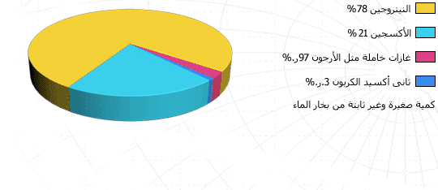

المحاضرة الثانية
طبقات الغلاف الغازي
يقسم الغرف الغازي الى الى عدة طبقات رئيسية متراكبة على بعضها هي:-
1. طبقة التربوسفير.-
انها الطبقة الاقرب الى سطح الارض،فهي تمتد من مستوى سطح البحر وحتى ارتفاع يبلغ 12كم،وترتبط سماكة الطبقة بالتباين الحراري عند سطح الارض، فهي اكثر سماكة في المناطق الاكثر حرارة (المنطقة الاستوائية 18كم، المنطقة القطبية 8كم) وفي الفترات الاشد حرارة من السنة.
وتتميز هذه الطبقة بعده مميزات هي:-
- احتوائها على 75% من كتله الجو،بجانب تضمنها بخار الماء بكامله, والعوالق الصلبة.
- ان جميع الاضطرابات الجوية تحدث فيها , ففيها تتشكل السحب والعواصف والاعاصير.
- تناقص درجات الحرارة بالارتفاع بمعدل ⁵6 م/كم .وكذلك تناقص كثافة الهواء, وانخفاض الضغط . غير أن سرعة الرياح تتزايد بالارتفاع.
- وجود حركات هوائية شاقولية.
- انها الطبقة الاكثر صلة بحياتنا, يوجد الاوكسجين الذي نتنفسه , والسحب التي تزودنا بالامطار ومنها نشرب ونسقي زرعنا.
ويتميز الجزء الاقرب الى سطح الارض من هذه الطبقة المحصورة بين سطح الارض وارتفاع كليو متر واحد بخصائص مناخية مستمدة من التفاعل المباشر بينه وبين سطح الارض , ويعرف هذا الجزء باسم الطبقة الحديةاو طبقة الاحتكاك.
ويشكل سقف التربوسفير طبقة انتقالية تعرف باسم طبقة التروبوبوز تقود الى الطبقة الثانية وهي الستراتوسفير, وطبقة التروبوبوز تمثل طبقة انقلاب حراري يتحول منحنى الحرارة الشاقولي فيها من التناقص في نصفها الادنى الى التزايد في نصفها الاعلى.
2.طبقة الستراتوسفير:-
هي الطبقة الثانية من طبقات الغلاف الجوي التي تمتد من سقف طبقة التربوسفير(التروبوبوز) وحتى ارتفاع 55كم فوق مستوى سطح البحر . وتقل سماكته فوق العروض المنخفضة وتزداد فوق العروض المرتفعة. ومما يميز هذه الطبيعة:-
- احتواؤها على 95% من غاز الاوزون الجوي (³o) الذي تبلغ كثافته العصوى عند مستوي (20-35كم) عن سطح البحر.
- تزايد درجات الحرارة بالارتفاع. والسبب في ذلك هو امتصاص غاز الاوزوان للجزء الاعظم من الاشعة فوق البنفسجية القادمة من الشمس .
- لطبقة السترتوسفير اهمية حياتية كبيرة بسبب كونها تشكل درعاً واقي يحمي احياء سطح الارض من مخاطر الاشعة فوق البنفسجية التي يمتص معظمها غاز الاوزون الستراتوسفيري.
- تحتوي هذه الطبقة على اكثر من 24% من كتله الجو.
ويعرف سقف الستراتوسفير باسم الستراتوبوز, وهو طبقة انعكاس حراري سماكتها بحدود 2كم , يتجمع فيها نسبة لابأس بها من غاز الاوزون.
3.طبقة الميزوسفير:- وهي الطبقة الثالثة الممتدة بين مستوي ارتفاع 55-80كم,وفي هذه الطبقة تتناقص درجة الحرارة مع الارتفاع ,بحيث تتدنى درجة الحرارة عند سقفها الى نحو (-90º م),وكثافة الهواء فيها منخفظة جداً,وفيها يشاهد في صيف العروض العليا نوعاً من السحب تعرف بالسحب الفضية التي تتشكل في الفترات التي يمكن لبخار الماء النادر ان يحمل اليها عبر حركة رفع قوية ليترسب على جزيئات الغبار الكوني(النيزكي) التي تعمل كنويات جليدية ويمثل سقف الميزوسفير طبقة انتقالية (طبقة انعكاس حراري)تقود الى الطبقة التي ليها وهي الترموسفير.
4.طبقة الترموسفير:-
هي طبقة الجو الحرارية الممتدة بين 80-500كم, التي تتجاوز درجة الحرارة في اعاليها2000º م. حيث ان درجة الحرارة تزداد بمعدل 6° م/كم ويغلب على مكوناتها الاوكسجين والنتروجين بحالتهما الذرية والجزئية,وليبرز في نصفها العلوي الاوكسجين الذري,اما مكونات نصفها السفلي عند 300كم تكون في حاله تشرد كهربائي(تأين) ويعرف هذا الجزء منها بالطبقة المتشردة (المتأينة) التي تعمل على عكس الموجات اللاسلكية القصيرة نحو سطح الارضوكما تساهم في ظهور الوهج (الشفق) القطبي.
5-6 الاكسوسفير والماغنيتوسفير:-
تمثل الاكسوسفير الطبقة الخارجية من الجو الارضي التي تمتد بين مستوي ارتفاع 500-700كم ,والتي يكون 1% من مكوناتها ( الاوكسجين الذري والهيدروجين والهليوم) في حالة تشرد , وتستمر فيها درجة الحرارة بالتزايد لتتجاوز 2000° عند ارتفاع700كم.
ويغلب التشرد على المكونات الغازية الشديدة التخلخل المتوجدة بعد ارتفاع 750كم (طبقة الماغنيتوسفير).
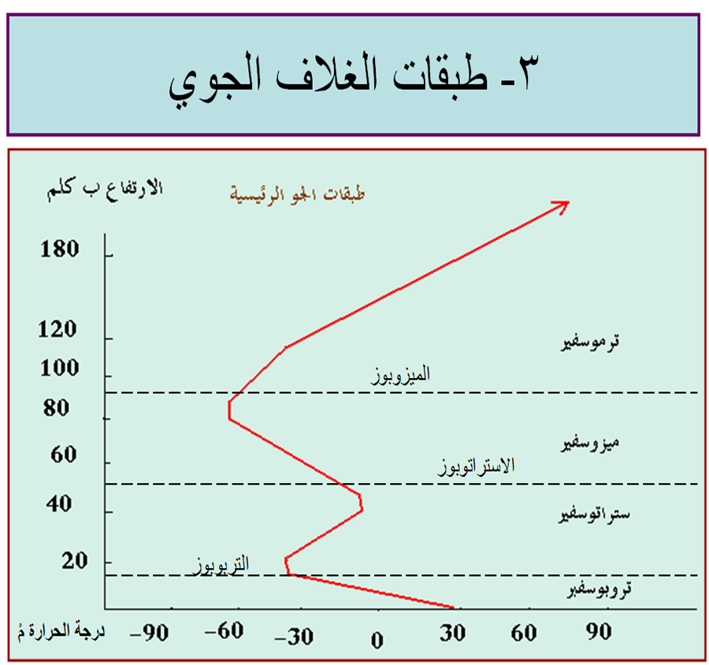
المحاضرة الثالثة
الطاقة الشمسية وحرارة الغلاف الغازي
تعتبر الشمس في الواقع المصدر الرئيسي المؤثر في حرارة سطح الارض والغلاف الجوي المحيط به
والشمس هي كتلة غازية هائله يبلغ قطرها اكثر من 100 مرة قدر قطر الارض وتقدر درجة حرارة سطحها بـ وتبتعد الشمس عن الارض بـ 150(مليون )كم.
وان الاشعاع الشمسي الصادر من الشمس ينبعث بخطوط مستقيمة وبكل الاتجاهات وبسرعة عظيمة تقدر بـ8 دقائق. وهذه الاشعة هي عبارة عن اشعاعات قبابية وهي الطاقة الشمسية التي تصل الى الغلاف الغازي.
وتقسم الاشعة الشمسية (solar radiation) الى :-
1.الاشعة الضوئية:- وهي اشعة مرئية تشكل 37% من مجموع الاشعة الشمسية وتتراوح اطوال موجاتها بين (0.3-0.8 مايكرون) 1 مايكرون =1000 ملم.
2. الاشعة الحرارية:- وهي اشعة غير مرئية وتكون 51% من مجموع الاشعة الشمسية ويكون طولها الموجي بين (0.8-0.9 مايكرون) .
3. الاشعة فوق البنفسجية :- وهي اقصر الموجات ويبلغ طولها (0.1-0.4) مايكرون.
ومعظم هذه الاشعة لايصل الى سطح الارض رغم انها تكون حوالي 12% من الاشعة , اذ يقوم غاز الاوزون بحجزها وتشتيتها معطياً اللون الازرق للسماء.

العوامل المؤثرة في مقدار الاشعاع الشمسي الواصل الى الارض
1.زاوية سقوط الاشعاع الشمسي:-
اذا كانت زاوية السقوط عمودية او قريبة منها كما هو الحال في المنطقة المدارية تكون درجة الحرارة مرتفعة والسبب ان الاشعاع الشمسي ينحرف مسافة قريبة من الغلاف الجوي, وتتركز على مساحة اقل من الاشعة المائلة ولا تنتشر على مساحة كبيرة من سطح الارض.
2. طول النهار:-
ونعني به الفترة التي تستلم بها الارض الاشعاع الشمسي أذ ان طول النهار لايكون متساوياً على جميع خطوط العرض فعند خط الاستواء يكون طول النهار 12 ساعة وعند خط 66° ش،ج يبلغ 14 ساعة . وان هذا الاختلاف يؤدي لى زيادة الفترة التي تكتسب بها الارض الاشعاع الشمسي .ولذا نجد أن الفصل الحار يكون في المناطق التي يكون فيها النهار طويل.
3. الاشعاع الشمسي المنعكس(الالبيدو) Albedo:-
وهي مقدار الاشعة الشمسية المنعكسة الى الفضاء مرة ثانية دون ان يتحول اي جزء منها الى طاقة حرارية .اذ ان السحب وذرات الغبار وبخار الماء وسطح الارض نفسه لها القابلية على عكس الاشعة مرة ثانية، زتعتبر السحب اهم هذه الاجسام اذ تعكس 23% من مجموع الاشعة الشمسية التي تصل الى سطح الارض ويقوم الغبار وبخار الماء وco2 بعكس 9% من مجوع الاشعاع الشمسي.
وعلى العموم تقوم كافة مكونات الغلاف الجوي بعكس 39% من مجموع الاشعاع الشمسي, وتتباين كمية الالبيدو من مكان الى اخر تبعاً لمقدار شفافية الغلاف الجوي وطبيعة سطح الارض .
تباين خصائص التسخين بين الماء واليابس
على الرغم من كمية الاشعاع الشمسي الواصلة الى دائرة معينة تكون متساوية تقريباً الا انه يلاحظ اختلاف درجات الحرارة بين اليابس والماء في نفس دائرة العرض والسبب في ذلك.
1. اليابس يسخن ويبرد بصورة اسرع من الماء الذي تعمل التيارات فيه على جعله في حركة مستمرة.
2. تعمل الطاقة الشمسية على تسخين حجم كبير من الماء في الوقت الذي الذي لاتتمكن من تسخين اكثر من سطح الارض.
3. يتوغل الاشعاع الى عمق كبير الى داخل الماء .
4. الحرارة النوعية للماء هيه اعلى من الحرارة النوعية لليابس.

المحاضرة الرابعة
العمليات التي تشترك في تسخين الهواء
1. الاشعاع الارضي:-
ويقصد بها الاشعة الحرارية التي تنطلق من سطح الارض الى الهواء المجاور له, ان سطح الارض يمتص جزء من اشعة الشمس ويحولها الى طاقة حرارية تنطلق من الغلاف الجوي (الغازية) في موجات طويلة أذ ان بطبيعة الهواء ان يمتص الموجات الحرارية الطويلة التي تنطلق من سطح الارض.
2. التوصيل (ملامسة الهواء لسطح الارض).-
ان الهواء الملامس لسطح الارض قد يسخن او يبرد بسبب ملامسته نفسها مثلما يحدث عن تلامس جسمين مختلفين في الحرارة من الجسم الدافئ الى الجسم البارد وبنفس الطريقة تنتقل الحرارة بين سطح الارض والهواء الملامس له ويكون تأثيره مقصيراً على الجزء الاسفل من الغلاف الغازي.
3.حمل الحرارة بواسطة الهواء:-
الهواء عند حركته يحمل معه الحرارة التي اكتسبها وعند وصوله الى منطقة ذات هواء بارد فانه يعمل على تدفئة هوائها نتيجة الاختلاط به أو الحلول محله وهذه العملية تقوم بتوزيع الحرارة بشكل رأسي وافقي.فعندما يسخين الهواء الملامس للأرض فأنه يتمدد وتقل كثافته ويرتفع الى الاعلى حاملاً معه الحرارة التي أكتسبها يحل محله هواء اخر ابرد منه, يسخن ويرتفع بنفس الطريقة وهكذا تتوزع الحرارة راسياً في الجو كما انه يتوزع افقياً نتيجة لانتقال الهواء من منطقة دافئة او حارة الى مناطق ابرد منها.
4. الحرارة الكامنة في بخار الماء:- تحتفظ ذرات البخار ببعض الحرارة بصورة كامنة نتيجة للتسخين الذي تقوم به اشعة الشمس بصورة مباشرة أوغير مباشرة في تبخير الماء من المسطحات المائية او من سطح التربة او النباتات.
وأذا تكثيف بخار الماء وخصوصاً أذا تحول الى مطر فعندئذ تنطلق هذه الحرارة في الجو وتؤدي الى تدفئته. وقد تنتقل الحرارة الكامنة في بخار الماء مع الرياح التي تحمله لمسافات قبل ان يتكثف وتنطلق حرارته الكامنة الى الغلاف الغازي.
5. التسخين الادياباتي (الذاتي)
يقصدبه رفع درجة حرارته نتيجة الانضغاط وبدون أضافة اي وحدة حرارية اليه, ويحدث هذا التسخين عادة عندما يهبط الهواء بقوة على جوانب الجبال نحو السهول او الوديان المجاورة حيث ان هذا الهبوط يؤدي الى انضغاطه ورفع درجة حرارته ويحدث عكس ذلك تماماً اذا ارتفع الهواء الى الاعلى حيث انه في هذه الحاله يتمدد ممايؤدي الى بردوته دون ان يفقد شيئاً من الوحدات الحرارية الموجودة به فعلاً.
المتوسط الحراري:- هو المتوسط الحسابي لاي عدد من القراءات لدرجة الحرارة التي تسجل اثناء يوم او شهر او سنة .
مثلاً المتوسط الحراري اليومي :-
( درجة الحرارة العظمى + درجة الحرارة الصغرى)÷2
أو(درجة حرارة الساعة 8+ درجة حرارة الساعة 14 + درجة حرارة20 + درجة حرارة ساعة + النهاية الصغرى)÷ 4
مثال// ماهو متوسط درجة حرارة اليوم لمدينة بغداد أذا كانت درجة الحرارة العظمى فيها 45 ودرجة الحرارة الصغرى 20.
الجواب// 45+20/2 = 65/2=32.5° م متوسط درجة الحرارة
المعدل الحراري:- هو متوسط المتوسطات الحرارية لعدد من السنين ومن المتفق عليه ان افضل عدد من السنين يصلح لحساب المعدلات هو 30 سنة.
النظام اليومي لحرارة الهواء :- تختلف درجة الحرارة خلال اليوم الواحد، أذ تكون في أدنى مستوى لها قبل شروق الشمس مباشرة ثم تأخذ بالارتفاع بعد ذلك تدريجياً حتى تصل الى نهايتها العظمى في الساعة 2 بعد الظهر ومن ثم تأخذ بالهبوط وسبب ذلك أن سطح الارض والهواء الملامس له تكتسب الحرارة وبعد ذلك تفقد الارض الحرارة بصورة تدريجية عن طريق الاشعاع الارضي.
وتكون درجة الحرارة الصغرى قبل الشروق أما درجة الحرارة العظمى فتكون بعد منتصف النهار اي الساعة الثانية عشر ظهراً.
المدى اليومي لدرجة الحرارة :- هو الفرق بين ادنى واعلى درجتي حرارة تسجلان اثناء النهار.
أعلى مدى حراري سجل في الصحاري 30°م واقل مدى حراري في الجهات القطبية الباردة حيث لايزيد على 2°م.
ويختلف المدى الحراري اليومي من مكان لاخر.
اذ يكون الفرق اصغر بكثير منه في الاماكن الواقعة في داخل اليابس والواقعة على نفس خط العرض وكما ان كثرة الامطار ووجود حياة نباتية غنية كلاهما يساهم على خفض المدى اليومي لدرجة الحرارة. ومن الظواهر المألوفة أن المدى اليومي الحراري يكون في الجهات المرتفعة أقل بكثير من الجهات المنخفضة. لان الجهات المنخفضة تكون في وقت النهار ذات هواء ساخن بشكل واضح في حين يبرد الهواء اثناء الليل فيؤدي ذلك الى نزول كتل من الهواء البارد الى هذه المنخفضات فيؤدي الى انخفاض الحرارة بشكل واضح.
كذلك ان المدى الحراري فوق المسطحات المائية اقل مما هو عليه في اليابس ، وسببها أن المسطحات المائية تسخن وتبرد ببطئ.
المدى السنوي لدرجات الحرارة:- هو الفرق بين ابرد الشهور (درجة الحرارة) واشدها حرارة اثناء السنة كشهر تموز وشهر كانون الثاني.

